2018年黄冈中考生物试题及答案
三、选择题：（每小题1分，共10分。在每小题给出的四个选项中，只有一项是符合题目要求的）
13.下列关于生物生殖和发育的叙述中不正确的是
A.家蚕的发育过程经过四个时期，在幼虫期吐丝结茧
B.将马铃薯的块茎切成小块繁殖，这种生殖方式属于无性生殖
C.青蛙的个体发育起点是雌蛙体内成熟的卵细胞
D.哺乳动物胎生、哺乳，提高了后代的成活率
14.“关注健康，快乐成长”。下列关于健康的说法，正确的是
A.蛋白质是建造和修复身体的重要原料，高蛋白食品吃得越多越好
B.血液中白细胞的吞噬作用不针对某一种特定的病原体，属于非特异性免疫
C.流感流行的时候在教室喷洒消毒液，在预防传染病的措施属于保护易感人群
D.艾滋病病毒主要通过血液、母婴和蚊虫叮咬等途径传播
15.观察根尖的结构图，下列说法正确的是
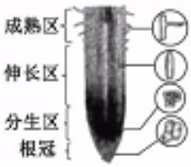
A.伸长区细胞能够从周围环境中吸收营养物质而无限制地长大
B.分生区细胞通过分裂产生新细胞，新细胞产生体数目减半
C.成熟区的表皮细胞一部分向外突出形成根毛，这是细胞分化的结果
D.根尖细胞中的能量转换器有叶绿体和线粒体
16.下列有关植物的叙述，正确的是
A.苔藓和蕨类植物都具有根、茎、叶的分化，体内都有输导组织
B.种子萌发需要适宜的温度、充足的空气和肥沃的土壤
C.导管是植物体内运输水分的管道，导管由一个细胞构成的
D.裸子植物和被子植物都属于种子植物，种子中都有胚
17.下列关于细菌、真菌和病毒的叙述，正确的是
A.细菌和真菌都能形成菌落，无法从菌落上区分细菌和真菌
B.细菌有单细胞的，也有多细胞的，细胞内没有成形的细胞核
C.防腐剂能杀死食品中的细菌，可以大量使用防腐剂防止食品腐败
D.病毒不能独立生活，有些病毒寄生在细菌细胞内
18.在5月12日逃生演习中，同学们听到警报声迅速逃生。下列有关叙述中不正确的是
A.接受声波刺激的感受器位于耳蜗
B.完成该反射不需要大脑皮层参与
C.完成该反射的结构基础是反射弧
D.该反射弧的效应器是由传出神经末梢和相应的肌肉组成的
19.下列有关动物的叙述，正确的是
A.用肺呼吸并用气囊辅助呼吸、体温恒定是鸟类特有的特征
B.动物直接或间接的以植物为食，这对植物的生长和繁殖是不利的
C.蜘蛛是一种节肢动物，蜘蛛结网属于先天性行为
D.长颈鹿为躲避敌害快速奔跑，只靠运动系统就能完成
20.人类对遗传和变异的认识，从性状开始已深入到基因水平。下面说法中不正确的是
A.男性体细胞中X染色体来自父方或母方
B.男性女性性别也属于人的性状，与遗传有关
C.生物性状的表现是基因和环境共同作用的结果
D.小亮的A型血与小明的B型血是一对相对性状
21.下图表示白天发生在叶片内的某些生理过程示意图，甲、乙表示生理过程，①表示某种气体。下列有关分析不正确的是
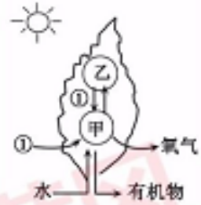
A.①表示二氧化碳，甲表示光合作用
B.乙过程分解的有机物是甲过程制造的
C.植物吸收的水分主要用于甲过程
D.植株叶片相互遮挡，会影响植物的甲过程
22.对下图的理解或解释错误的是
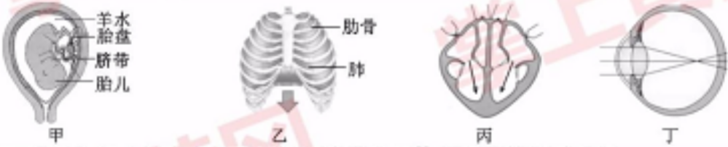
A.图甲：胎儿生活在羊水中，通过胎盘、脐带从母体获得营养物质和氧
B.图乙：在吸气时，膈肌收缩，膈顶部下降，使胸廓的上下径增大
C.图丙：心房收缩，血液被压出心房，穿过心房与心室之间的瓣膜进入心室
D.图丁：远处物体形成的物象落在视网膜的前方，可以佩戴凸透镜加以矫正
四、非选择题（共4个小题，每空1分，共20分）
23.（5分）下图A—C是番茄一生的相关结构图，请回答下列问题：
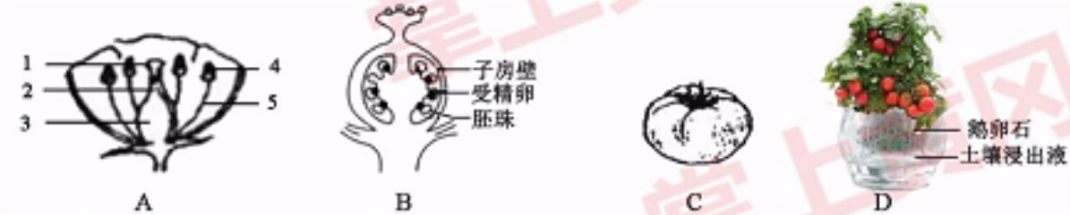
（1）图A中的[4]和[5]所示的结构共同组成 。
（2）当切开C（果实），发现里面有很多种子，种子是由图B中的 发育而来的。
（3）图D是小林在阳台上无土栽培的一株番茄。在栽培过程中，他没有用土壤而是用鹅卵石将植株固定，有适时更换容器内的土壤浸出液。土壤浸出液，为番茄植株生长提供了水和 。
（4）农田种植番茄要选择疏松的土壤，且排水良好，其主要目的是为了保证番茄根部 的正常进行。
（5）温室种植番茄时，由于种植环境封闭等因素，可以采取 等措施，提高产品的效率，增加结果率。
24.（5分）“天苍苍，野茫茫，风吹草低见牛羊”，描绘了辽阔壮丽、生机盎然的草原风光。
Ⅰ.下图是某草场部分生物之间的食物关系图，请分析回答：
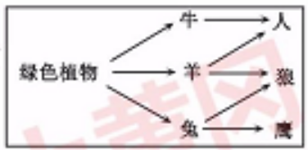
（1）草场的雨水、阳光、温度、牛、羊等是影响绿色植物生活和分布的 因素。
（2）在食物链“绿色植物→兔→X”中，代表的某种生物是 。
（3）在草场上适度放牧，草场会由于牧草的不断增长而基本维持原状。如果放养的牲畜太多，就会严重破坏草场植被，造成土地沙化，草场很难恢复原样了。以上事实体现了哪些生物学观点？ （写出一点即可）。
Ⅱ.牧民王大叔家的一头黑色母牛与某头公牛交配后产下一头棕色小牛（如下图）。牛体色中的黑色和棕色是一对相对性状，黑色（B）对棕色（b）为显性。请分析回答：
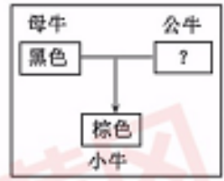
（4）母牛的体细胞有30对染色体，则母牛产生的卵细胞有 条染色体。
（5）公牛的基因组成是 。（填序号）
①BB ②Bb ③BB或Bb ④Bb或bb
25.（6分）下图是人体部分生理活动示意图，标号①—⑧表示生理过程，请据图回答：
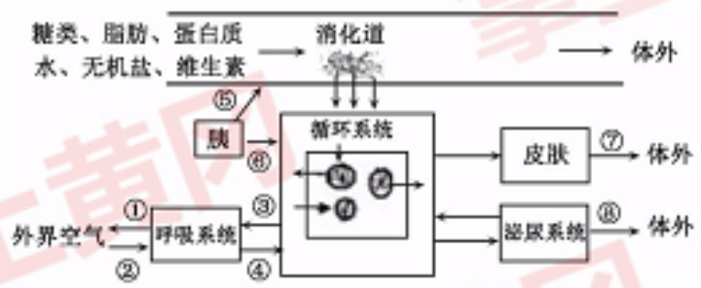
（1）过程⑤分泌的消化液含有的酶能消化图示中的 等物质。
（2）通过过程④进入血液中的氧主要与血红蛋白 ，使红细胞具有运输氧的功能。
（3）组织细胞产生的二氧化碳在排出体外过程中，随血液循环一定会流经心脏的 心室。
（4）过程⑥和⑤相比：过程 （填标号）属于内分泌腺的分泌过程。
（5）过程①、⑦、⑧排出的废物有 以及水、无机盐等。
（6）在肾单位的结构中，既属于泌尿系统又属于循环系统的结构是 。
26.（4分）陈同学在参观养鸡场活动中，发现鸡舍内总是亮着灯。他对此问题产生了浓厚兴趣，通过查阅资料发现鸡的产蛋率与温度、光照时间、光照强度、饲料的种类、私饲料的用量等有关，设计了如下实验：
组别 | 实验材料 | 舍内安装的灯泡（光照强度） | 饲养条件 | 光照时间 | 产蛋率
A | 大小长势相同的产蛋鸡60只，随机分为3组，每组20只 | 10个3w，光线均匀 |  | 18小时/天 | 85%
B | 大小长势相同的产蛋鸡60只，随机分为3组，每组20只 | 10个4w，光线均匀 |  | 18小时/天 | 91%
C | 大小长势相同的产蛋鸡60只，随机分为3组，每组20只 | 10个4w，光线均匀 |  | 12小时/天 | 81%
（1）为保证实验结论的科学性，每组对照实验中只有一种条件不同，其他条件相同。上表的饲养的条件中 等都要相同。（写一个即可）
（2）通过以上实验可以得出结论：记得产蛋率与 等有关。
（3）陈同学进一步探究鸡卵（鸡蛋）的结构，他用放大境观察到卵壳表面有很多小的凹陷，再将鸡卵浸没在50℃左右的温水中，发现卵壳上有很多小气泡出现，该实验证明 。
（4）陈同学实验后联想到：与鸟一样，也通过产卵繁殖后代，卵表面有卵壳的另一个动物类群是 。
生物参考答案
三、选择题（每小题1分，共10分）
13—17CBCDD 18—22BCACD
四、非选择题（共4个小题，每空1分）
23.（1）雄蕊
（2）胚株
（3）无机盐
（4）呼吸作用
（5）人工辅助授粉/在温室里放养蜜蜂（写出一个即可，其他合理答案也得分）
24.（1）生态
（2）狼或鹰
（3）生态系统具有一定的自动调节能力/生态系统的自动调节能力是有一定限度的/生物影响环境/人类的活动对生态系统有影响/发展经济的同时要对生态系统的平衡、稳定给予足够重视/……（写出一个即可，其他合理答案也得分）
（4）30
（5）④
25.（1）糖类、脂肪、蛋白质（答案不全不得分）
（2）结合
（3）右
（4）⑥
（5）二氧化碳和尿素
（6）肾小球
26.（1）温度/饲料的种类/饲料的用量（写出一个即可，其他合理答案也得分）
（2）光照强度和光照时间/光照强度、光照时间（答案不全不得分）
（3）卵壳表面有很多气孔（卵壳表面有很多小孔）
（4）爬行动物

